***Здравствуйте, Сергей Михайлович!***   
***-Сергей Михайлович, мы знаем, что Вы учились в нашей школе.*** ***Можете поделиться своими воспоминаниями?***

**Служба Родине – моя судьба**

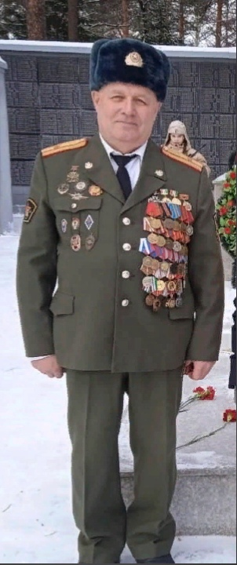 -Я окончил обучение в 1979 году. Начинал я учиться в каменном и деревянном зданиях по улице Деповская. Директором школы был Комаров Владимир Леонтьевич, добрейшей души человек, мастер своего дела, очень любил детей, каждого знал по имени.

-***Как вы учились, каким учеником были?***   
-Учеником я был активным, но с меня был особый спрос, так как моя мама, Сазонова Алла Петровна, работала учителем начальных классов. Она стояла у истоков школы и начинала педагогическую деятельность, когда первое школьное здание находилось на улице Колхозная (Фетисова). Учился я неплохо, но мне не давался русский язык, что видел, то и писал. Русский язык и литературу у нас вела Литасова Нина Ивановна, она была нашим классным руководителем. Тогда она была молодым педагогом, мы были её первым классом, с нами она набиралась опыта. Знаете, ещё я очень любил историю, её у меня преподавала Гричухина Маргарита Петровна. Ещё мне нравилась география, НВП (ОБЖ) и физкультура, особенно мне нравились футбол и волейбол. У нас был прекрасный учитель физкультуры: Останин Владимир Николаевич. Его отец - фронтовик, на 9 мая он устраивал для нас встречи со своими боевыми товарищами, они рассказывали много интересных историй о военном времени. Владимир Николаевич - душа-человек, как и Владимир Леонтьевич.

Я с детства мечтал стать военным, несмотря на то, что в моей семье все гражданские. После 8 класса в 1977 году я поступал в Суворовское училище. Я собрал все документы, прошёл медкомиссию, и, представьте, из Тогучинского района прошли этот жёсткий отбор только двое ребят. При поступлении сдавал экзамен по математике, русскому языку и литературе. Математику я сдал на «4», содержание сочинения написал на «5», за грамотность получил «3». Потом на общем построении курсовые офицеры объявили поступивших. Один из офицеров меня отозвал в сторонку и сказал: "Ну, Серёг, ты уж извини, здесь сыновья генералов и полковников. Я б тебя, конечно, с удовольствием взял, и подходишь ты по всем параметрам", но нужно получить среднее образование. Мне пришлось вернуться и сдать документы в школу, чтобы получить среднее образование.   
***- А что было после школы?***   
- Снова поступал в Ленинградское высшее военное политическое училище МВД РФ. Тоже проходил собеседование, медицинскую комиссию, тоже было всё жестко. Я единственный был из Новосибирской области. Поступил, приехал туда 9 июля 1979 году, а уехал 12 сентября того же года. До присяги оставалась неделя, я подрался и меня отчислили. В армии нужно держать себя в руках. Если не «дружишь» с нервами, в армии и делать нечего. Все, приехал, документы у меня на руках, представляете все уже поступили, а я нет, ну думаю: куда? С детства я был радиолюбителем, много конструировал, собирал цветомузыку, чинил электроприборы, проводил школьные дискотеки. Ну что, пошёл в техникум связи, тогда там открывали новый факультет. 20 апреля 1982 я получил диплом и нагрудный знак об окончании техникума: «поплавок», так его у нас называли. Дома не пробыл даже месяца, меня призвали служить в ряды Советской Армии. 19 мая 1982 года я уже был в городе Омск, служить мне довелось в трижды орденоносной гвардейской мотострелковой дивизии, там меня определили в отдельный батальон связи, где я получил первое звание младшего сержанта. По воле судьбы я попал в Свердловский артиллерийский полк в роту разведки.   
 В лихие 90-е начались сокращения войск и меня перевели в Тюмень в бригаду связи, где я дослужил до демобилизации. Мыслями я был уже дома, но не тут-то было. Меня вызвал старший прапорщик Генкель Владимир Рудольфович и сказал: "Сергей Михайлович, ты что, собираешься на дембель? Нельзя, оставайся служить". Выслушав его убедительные доводы, я принял решение остаться. Во время службы получил звание старшего прапорщика.

Внезапно получаю распределение в воинское училище, на факультет прапорщиков, обучение шло по специальному ускоренному курсу. Закончил я его в 1988 году. Нам давалось преимущество: мы ночевали в казарме, а днём разрешалось выходить в город Ленинград. Через полтора года мы заканчиваем училище, все благополучно сдают экзамены. По окончании обучения в училище нам должны были присвоить звание младшего лейтенанта. И вдруг приказ: присвоить это звание нам могут только после получения высшего образования. Вынужден ехать обратно в родную Омскую дивизию, где я получил должность командира взвода связи. Спустя два года получил звание старшего прапорщика, и поступил в Омский институт инженеров железнодорожного транспорта. Когда заканчивал институт, я уже служил в 30 военном представительстве Министерства обороны, который в последующем переименовывают в Омскую академию путей сообщения и увеличивают срок в ней на один год.   
 ***-В каких «горячих» точках Вам довелось принимать участие?***  -Вся наша дивизия прошла через Афганистан. Сначала нас направили туда для замены и для того чтобы могли обустроиться, привыкнуть к климату и местности. Месяц мы пробыли в Ташкенте на мотострелковой учебной базе. Где-то за неделю-полторы нам сказали: "Всё, собирайте свои вещи, замены не будет". А на войну мы сильно не рвались. Нас собрали и отправили обратно в Омск. А потом, через месяц мы узнали, что, оказывается, из Афганистана полностью выводиться войска и никакой плановой замены не будет. В 90-е годы было сокращение войск. Свердловскую дивизию расформировывают, и на её место пришла учебная воздушно-десантная дивизия. У меня к тому времени заканчивается контракт и приходит предложение служить в десанте. Три месяца я ещё прослужил в ВДВ. Контракт заканчивается, меня вызывает командир дивизии и говорит: "Сергей Михайлович, служить будете?", я отвечаю: "Нет, меня начальник связи бывшей дивизии забирает в военную приемку ". А военная приемка -это элита, 2,5 года служу. На тот момент я ещё продолжал учиться. Один раз решил бросить учебу, не пришел на сессию и всё, а декан позвонил командиру дивизии, меня вызывают в штаб, говорят: «Ты что, половину прошел уже, давай учись». Ну что делать, пошел дальше. Получаю диплом, и тут военную приемку сокращают, объявляют, что военных мест нет. Ну, друзей много, а я как раз помогал армейцам в части где-то что-то ремонтировать, связь тянуть, а в войсках ремонт слабо развит. Предложили быть командиром взвода связи отдельного оперативного батальона, который только сформировали. Служил командиром взвода связи, через 1,5 года получаю погоны лейтенанта, потому что у меня уже высшее образование было. Год прослужил нормально. Чечня. Наши лихие правители решили загнать войска туда, под самый Новый год. Это было 1 декабря 1994 года, туда кинули 240-ю и Майкопскую бригаду, прям в Грозный, сразу около 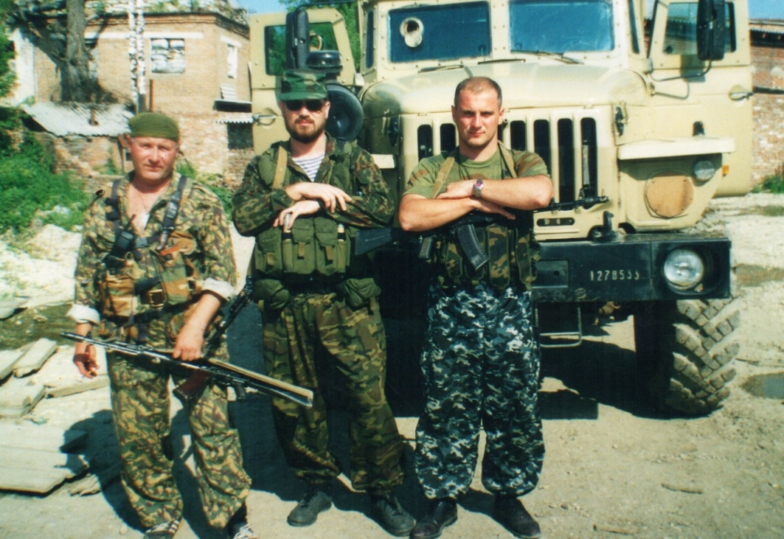3000 человек погибли. Наш батальон тоже отправили туда 10 февраля. На сам штурм Грозного я, конечно, не попал, а на по окраине нам пришлось повоевать. В феврале я не попал, 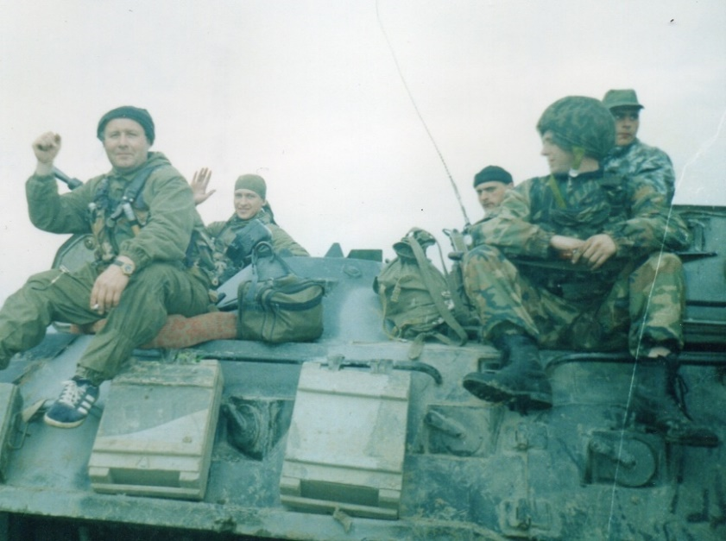отправили только мой батальон, а я там оказался только16 июля, на второй штурм Грозного. Вот тогда у нас и пошли потери. Мы их там зажали, через 4 месяца нас вывели. Думаю: "всё, больше не поедем", да какой, не прошло и недели, нас опять туда. Когда первая Чеченская война закончилась, 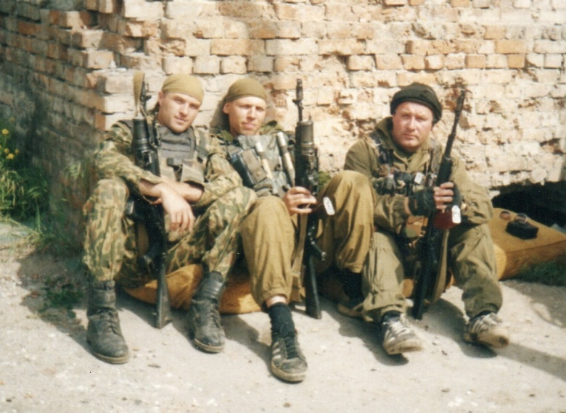Чечня стала нашей республикой. Дальше мне предлагают пойти в оперативный полк командиром роты связи в Новосибирске, на тот момент я был старшим лейтенантом и начальником связи. Почему бы и нет, место родное, родители там, поехал. Прокомандовал я там полтора года. Затем принимается решение оперативный полк сократить, а на его базе сделать 19 отряд специального назначения «ЕРМАК». Я стал первым начальником связи, там я прослужил 9,5 лет, после этого было 7 командировок во 2 Чеченскую компанию.   
Общей выслуги у меня получилось 37 лет. Я пришел в военкомат документы отдавать, там смотрят, спрашивают: "Сколько у вас выслуги?", я говорю "25 лет", мне отвечают: "Вы, что в армию пошли, ещё в школе не учились?" Вот так.

***-Сергей Михайлович, что вы пожелаете нашим парням?***

-Быть военным - это значит быть без семьи. Это общежитие, съемные квартиры, в общем, кочевая жизнь. Пожелаю выбрать себе дело по душе, быть настоящими мужчинами и хорошими людьми.   
 Анна Ильченко

ученица 11 класса